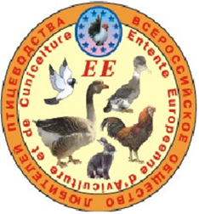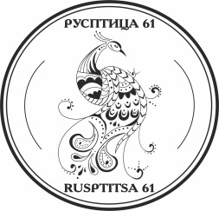
РЕГИОНАЛЬНАЯ ОБЩЕСТВЕННАЯ ОРГАНИЗАЦИЯ ЛЮБИТЕЛЕЙ ПТИЦ
«РУСПТИЦА 61»
Зарегистрированно Российская Федерация в Минюст РФ по РО 344092 г. Ростов-на-Дону от 23.05.2018 г. № 6193 пр. Космонавтов 32 Б, офис 1 ИНН 6161084845 тел. 8-903-48-88-938, 8-988-571-48-88 КПП 616101001 e-mail:rusptitsa@yandex.ru
_______________________________________________________________________________________

ПРЕСС-РЕЛИЗ
Региональная Общественная Организация Любителей Птиц «РУСПТИЦА 61» проводит 18-19 августа 2018г. первую выставку- ярмарку сельскохозяйственной птицы и кроликов. Ярмарка проводится в целях поддержки отечественных товаропроизводителей, укрепления и развития социально-экономических, торговых и культурных связей между регионами России и регионами приграничных государств. Главным событием ярмарки станет Первая в нашем городе Международная выставка птиц и других животных. Данное зоотехническое мероприятие направлено на развитие связей между клубами, сообществами и любителями птицы, сохранение популяризации редких пород птицы, а так же показа достижений и выведение новых пород - будет проводиться ежегодно.
К проведению экспертной оценки приглашены Судьи: Профессора, Доценты сельскохозяйственных наук, на их счету множество научных работ, книг, сохранение редких пород птиц различных видов.
В выставке «ПТИЦА МИРА 2018» примут участие более 300 российских и зарубежных кур, уток, фазанов, павлинов, индюков, цесарок, голубей, кроликов, как популярные в России, так и редкие в нашей стране.
Будут представлены отечественные породы птиц и других животных- Павловская, Орловская Гилянская, Русская белая, Юрловские голосистые куры и т.д., которые по праву считаются гордостью российского птицеводства и животноводства. Очень зрелищно пройдут финальные конкурсы выставки, так же все зрители могут поучаствовать в голосовании конкурса: ПРИЗ зрительских симпатий.
Гостей выставки ожидает множество красивых и редких пород птиц и животных, Профессиональное судейство. А посетители ярмарки могут приобрести сельскохозяйственных животных , корма и продукцию личных подсобных хозяйств.
Программа:
18.08.2018г. – заезд экспонентов, размещение, ужин, отдых.
19.08.2018г. – торжественное открытие выставки-ярмарки «Птица Мира 2018», работа экстерьерных рингов, финальные конкурсы, ужин.

Информационную поддержку выставке оказывает крупнейший специализированный интернет–портал: http://zooportal.pro .
Организаторы создадут все условия для успешной реализации ваших коммерческих планов, комфортной и удобной работы.
С вопросами и предложениями о сотрудничестве просим обращаться к Президенту РООЛП «РУСПТИЦА 61» Луговой Наталье Николаевне по тел.: 8903-48-88-938, адрес электронной почты: rusptitsa61@yandex.ru.

Будем рады видеть Вас с семьей и друзьями на Международной выставке птиц и других животных «ПТИЦА МИРА»
18-19 августа 2018 г.
г. Ростов-на-Дону, Зеленый Остров, база «МЕЧТА» ул. Окружная 34

С Уважением Оргкомитет РООЛП «РУСПТИЦА 61»

